IHM portátil para desempenho flexível
B&R apresenta novas séries de painéis móveis
A B&R adicionou três novas unidades móveis ao portfólio HMI. O Mobile Panel série 7100 de unidades HMI portáteis se destaca com um design excepcionalmente ergonômico, leve e à prova de choque. Estes novos modelos são a resposta da B&R para aplicações em ambientes industriais hostis que exigem o desempenho de um PC industrial.
Exibição ótima
Os novos Mobile Panels estão disponíveis em vários tamanhos. Os 7140 e 7150 apresentam uma tela WXGA de 7 "WSVGA e 10,1", respectivamente. Ambos usam o inovador Mapp View HMI software. O modelo 7151 tem uma tela de 10,1 "e executa um sistema operacional baseado no Windows.
Design robusto para ambientes industriais hostis
Os painéis móveis fazem o melhor uso do espaço limitado, com uma tela de toque integrada e chaves dedicadas para funções usadas com freqüência. Elementos de operação como o interruptor de chave e o botão de parada estão embutidos na caixa arredondada de duas paredes capaz de absorver impactos difíceis. As unidades HMI móveis com classificação IP65 também oferecem interfaces integradas, incluindo USB 2.0 e Ethernet 10/100.

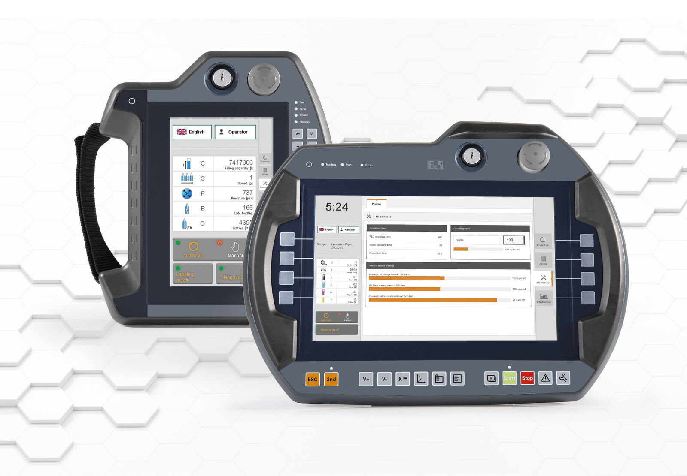
A interface do usuário no B&R Mobile Panel 7100 oferece uma combinação de tela sensível ao toque integrada e teclas de função dedicadas.

Sobre a B&R
A B&R é uma empresa de automação inovadora com sede na Áustria e escritórios em todo o mundo. Como líder global em automação industrial, a B&R combina tecnologia de ponta com engenharia avançada para fornecer aos clientes em praticamente todas as indústrias soluções completas para automação de máquinas e fábricas, controle de movimento, IHM e tecnologia de segurança integrada. Com padrões de comunicação de fieldbus industriais como POWERLINK e openSAFETY, bem como o poderoso ambiente de desenvolvimento de software do Automation Studio, a B&R está constantemente redefinindo o futuro da engenharia de automação. O espírito inovador que mantém a B&R na vanguarda da automação industrial é impulsionado pelo compromisso de simplificar processos e superar as expectativas dos clientes.
Para mais informações, visite www.br-automation.com

